GENERARE DIAGRAME

INGINERIE SOFTWARE

diagrams.net (ex-draw.io)



Introducere

diagrams.net (cunoscuta drept draw.io) este o aplicatie cu predilectie web de desenare si diagramare gratuita, open-source care permite crearea de diagrame, organigrame, diagrame de flux etc.

drawio-desktop este o aplicatie desktop pentru diagrame si whiteboarding bazata pe Electron care integreaza editorul de baza draw.io.

Instalare

Initial, in contextul in care instalarea nu ar fi benefica utilizatorului, se poate opta pentru varianta online care se afla la adresa: https://diagrams.net/.

- Identificare site web

Se va accesa host-ul de pe GitHub la adresa: https://github.com/jgraph/drawio-desktop/ si se va cauta sectiunea Releases.
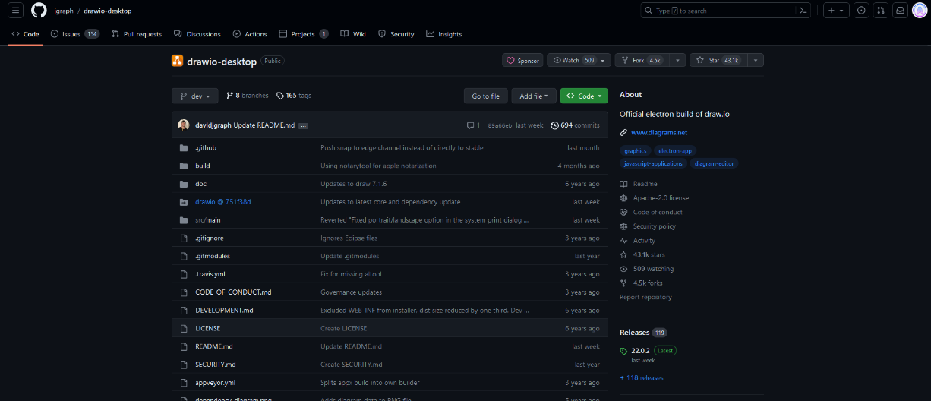
- Descarcare

Se va descarca ultima versiune pentru sistemul de operare specific, din bara Assets.

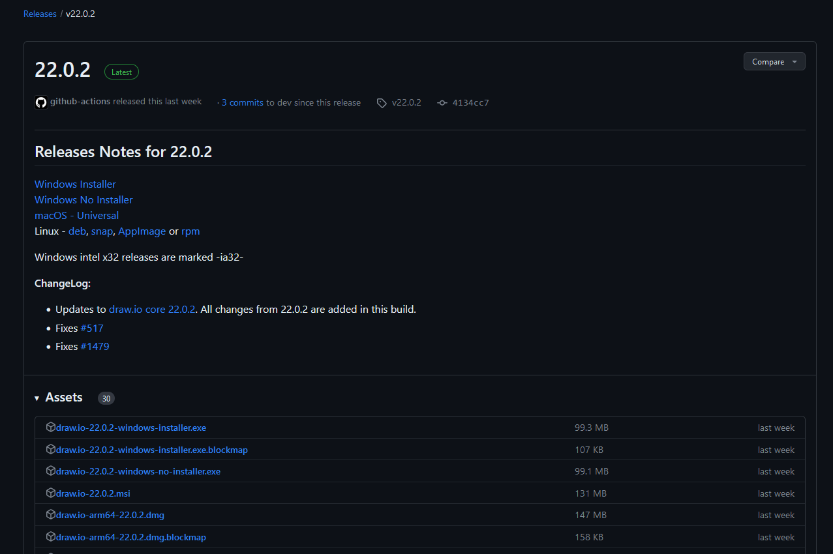

3. Instalare

Instalarea se va executa intr-un mod foarte simplu. Se va selecta calea de instalare si apoi aceasta va fi finalizata.

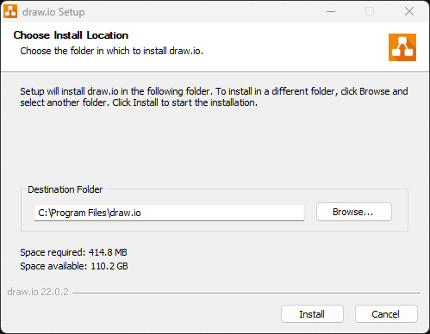

Utilizare aplicatie

1. Rulare initiala

Aplicatia se va lansa. Aceasta va permite rularea unei diagrame pre-existente sau deschiderea unui sablon nou.
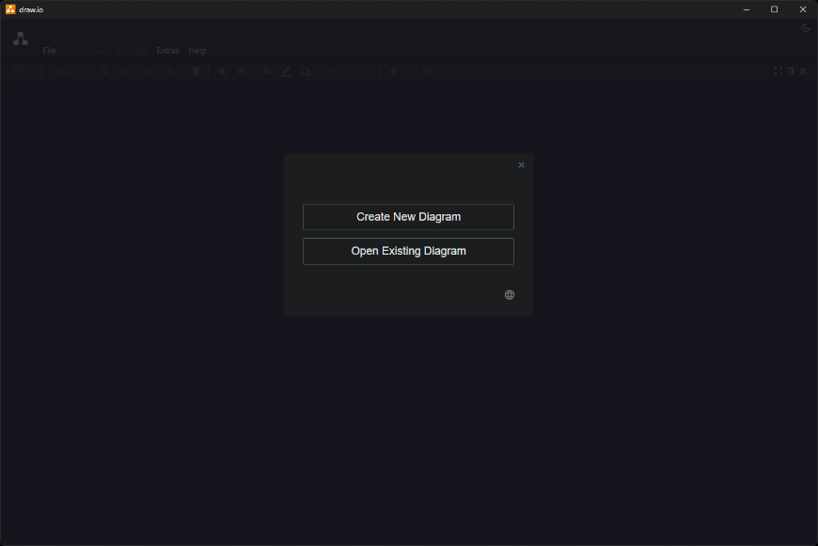

2. Sabloane

In urma selectarii unui sablon nou (New diagram), utilizatorului i se va prezenta o serie de sabloane pre-definite din care poate alege.

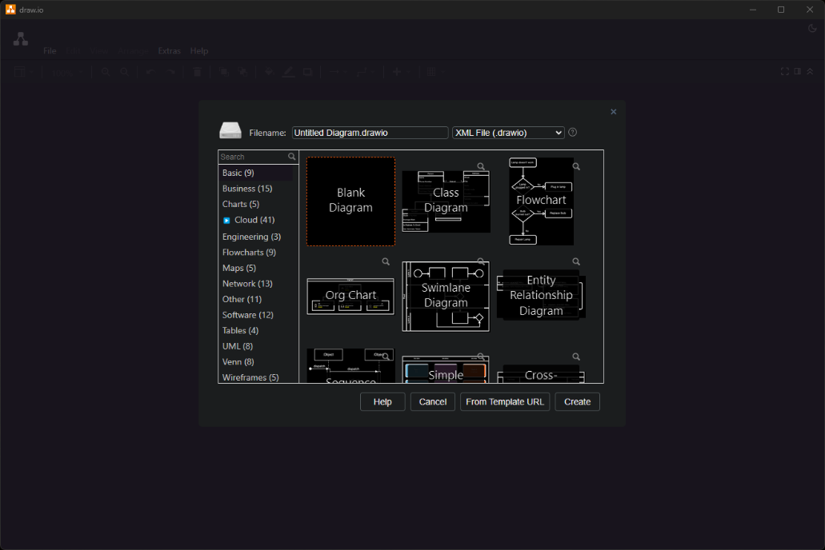

3. Spatiu de lucru

Aplicatia va lansa sablonul iar interfata si spatiul de lucru vor fi afisate.

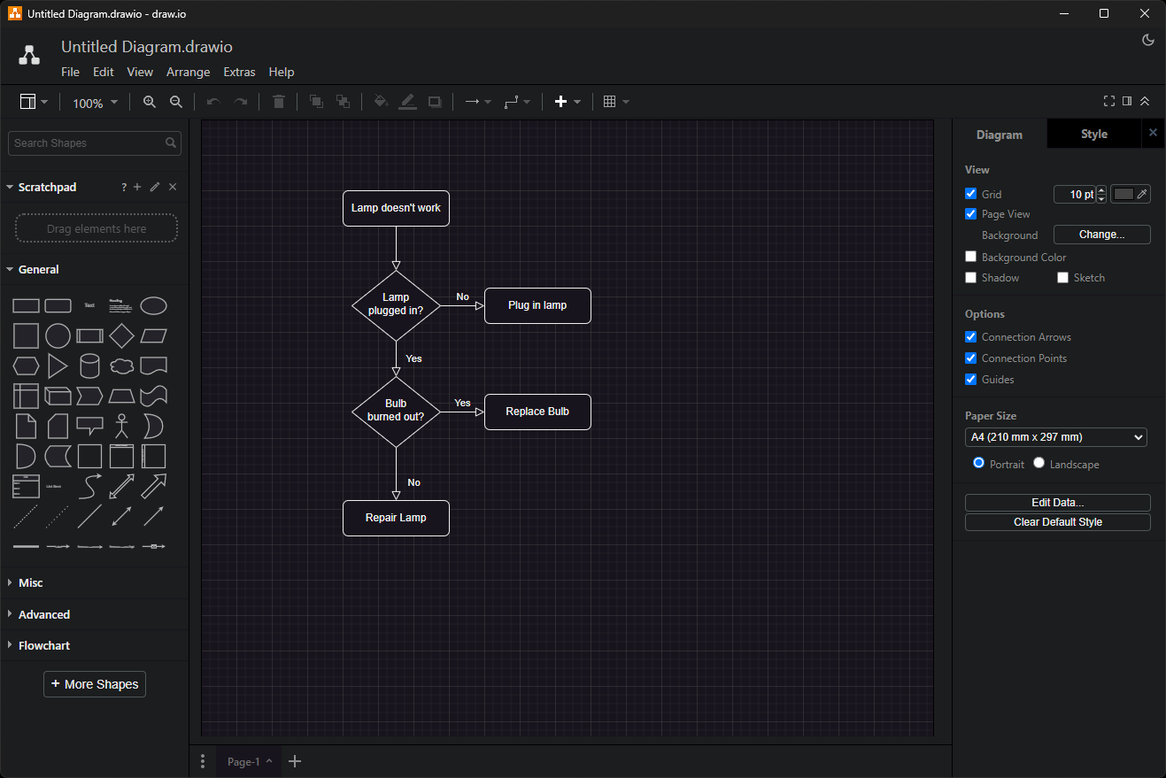

3. Bara de instrumente

Din acest loc, utilizatorul poate sa se foloseasca de instrumentele de desenare, precum inserarea de forme si linii in interiorul spatiului de lucru.

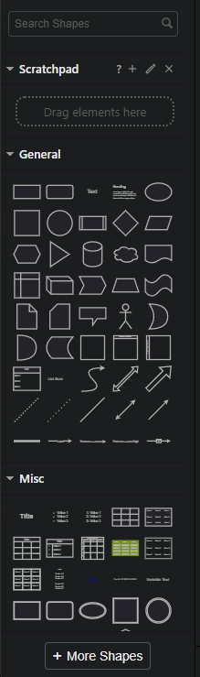

4. Panoul de proprietati

Acesta permite modificarea formelor sau a textului, in sensul dimensiunilor, marimii, culorilor, formatului etc.

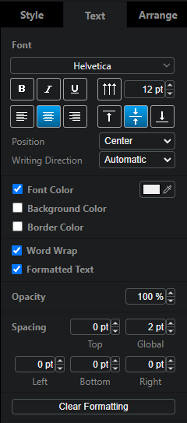

4. Finalizare lucru

In momentul in care diagrama va fi finalizata, aceasta poate fi salvata (fisierul tip *.drawio) si chiar exportata.

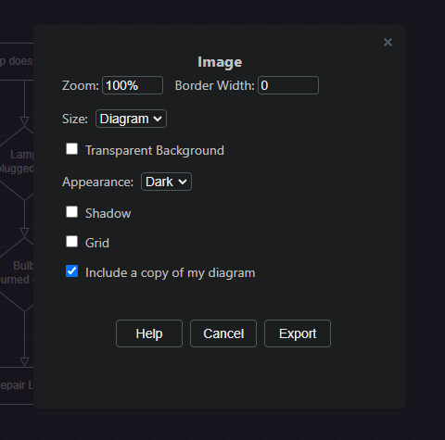
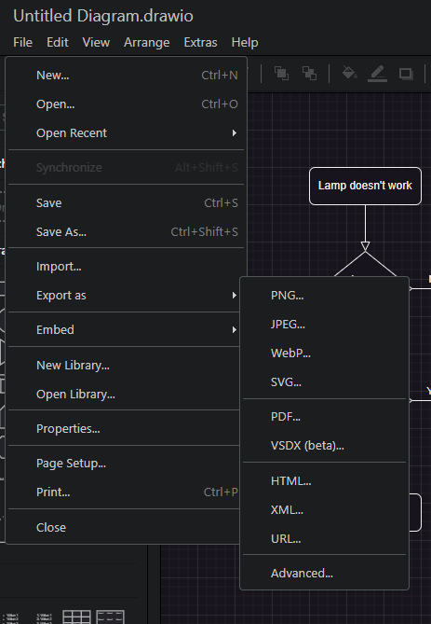

Tipuri diagrame

Exista numeroase tipuri de diagrame care pot prezenta date, procese, relatii si concepte. Cateva dintre acestea sunt de tip:

Flowchart (Diagrama de flux): O diagrama care ilustreaza un proces sau un flux de lucru cu diferite forme si sageti care reprezinta etape, decizii si fluxul de informatii.

Organizational Chart (organigrama): O diagrama care descrie structura unei organizatii, aratand ierarhia posturilor si relatiile de raportare.

Venn Diagram (Diagrama Venn): O diagrama care utilizeaza cercuri suprapuse pentru a arata elementele comune si distincte ale mai multor seturi sau grupuri.

Mind map (Harta mentala): O diagrama ierarhica utilizata pentru a reprezenta vizual idei, concepte sau sarcini, centrata de obicei in jurul unui subiect sau al unei idei centrale.

Gantt Chart (Diagrama Gantt): O diagrama cu bare orizontale utilizata in gestionarea proiectelor pentru a reprezenta sarcinile sau activitatile, datele de inceput si de sfarsit ale acestora si dependentele lor.

Diagrama de retea (Network): O diagrama utilizata pentru a reprezenta conexiunile si relatiile dintre diverse elemente, cum ar fi noduri, dispozitive sau procese, intr-o retea.

Diagrame UML (Unified Modeling Language): Un set de diagrame utilizate in ingineria software si in proiectarea sistemelor pentru a reprezenta clase, obiecte, relatii si altele.

- Class Diagram
- Use Case Diagram
- Sequence Diagram
- Statechart Diagram
- Activity Diagram

ERD (Entity-Relationship Diagram): O diagrama utilizata pentru a reprezenta structura si relatiile dintre datele dintr-o baza de date sau dintr-un sistem informatic.

Bar Chart: Folosit pentru a compara datele și valorile pentru diferite categorii.

Pie Chart: Afișează proporțiile sau procentele unor părți în raport cu întregul.

Line Chart: Utilizat pentru a evidenția tendințele sau schimbările în date pe parcursul timpului.

Exemple diagrame:
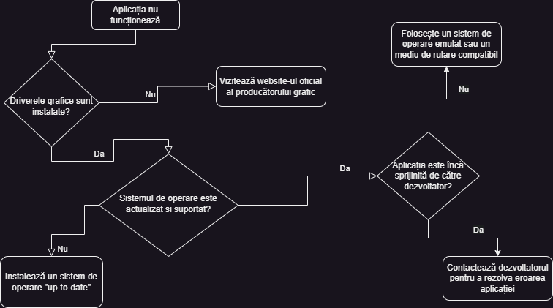
  - Flowchart

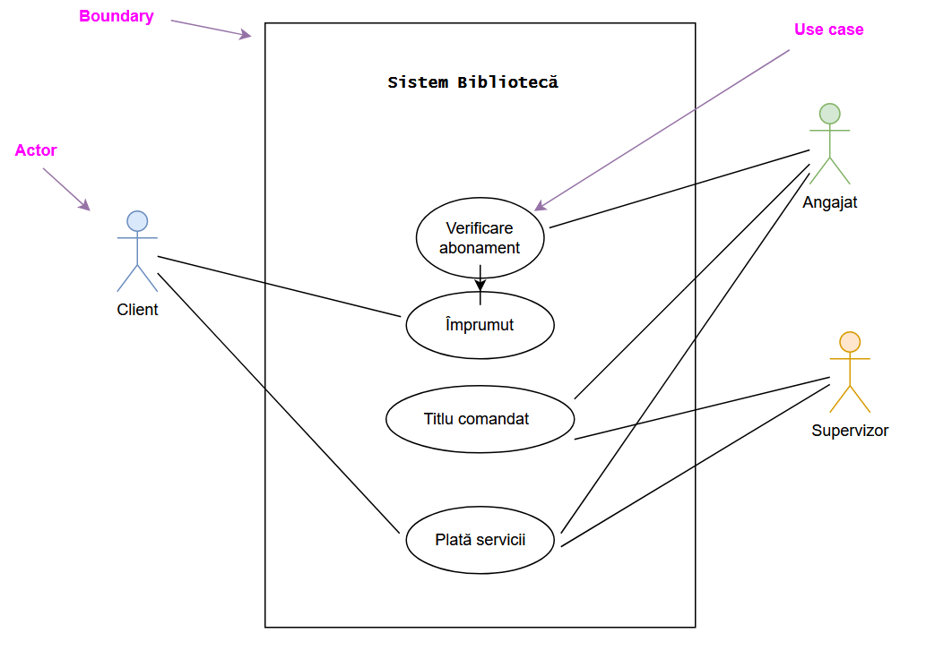

UML – Use case

